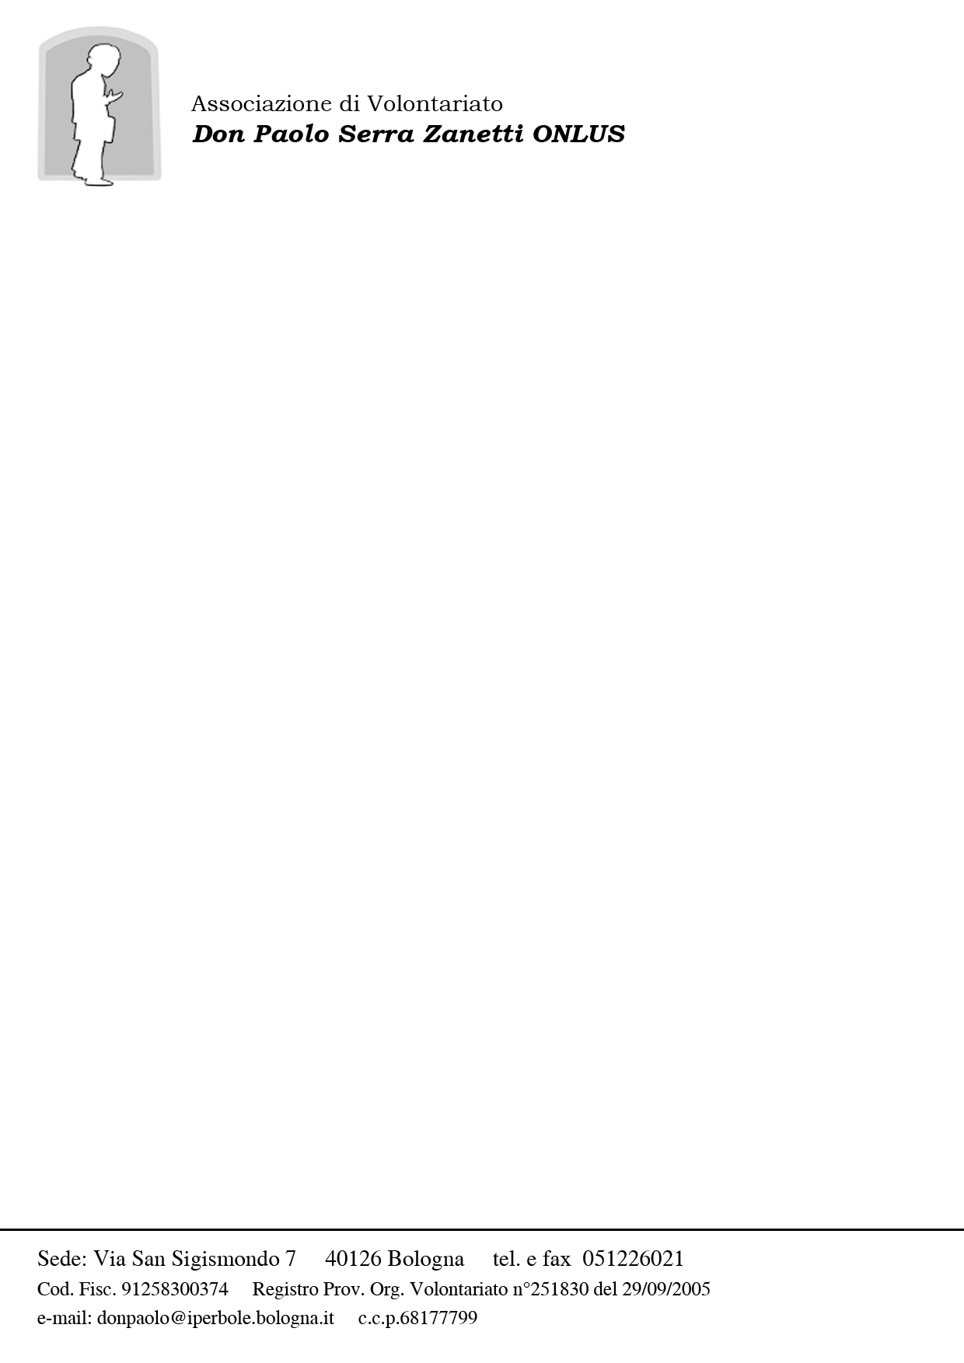

Terzo Anniversario della morte di
Don Paolo Serra Zanetti

In occasione del terzo anniversario della scomparsa di don Paolo, vogliamo ricordarlo insieme agli amici e conoscenti proponendo due appuntamenti:

Sabato 17 marzo 2007
ore 18,30 S.Messa nella chiesa dei ss. Giuseppe e Ignazio (via Castiglione, 69) presieduta dal parroco mons. Romano Marsigli e concelebrata da mons. Giovanni Catti, che terrà l’omelia.
Al termine della Messa, scambio di saluti e momento conviviale nel salone parrocchiale.

Martedì 20 marzo 2007

In Cappella Farnese, (palazzo D’Accursio)
ore 20,00 Presentazione dell’ Istituzione per l'inclusione sociale
Presentazione dell’ Ass.ne “Don Paolo Serra Zanetti”
ore 21,00 Testimonianze a cura di Matteo Marabini
ore 21,30 Concerto. Tommaso Poggi (viola), Maurizio Deoriti(cembalo):tre sonate di Bach per viola da gamba e cembalo.

